“程序设计基础”
课程设计报告




设计题目 歌手比赛系统

姓 名 袁焕发

学 号 2019217769

专 业 物联网工程

（一）需求和规格说明
对一次歌手比赛的成绩进行管理
1、输入每个选手的数据包括编总成绩和平均成绩（去掉最高分）
2、显示主菜单如下：1）输入选手数据2）评委打分3）成绩排序（按平均分）4）数据查询5）追加选手数据6）写入数据文件7）退出系统

（二）设计

(1) 设计思想
构造歌手信息基类包括姓名、编号、分数、总分、平均分等个人信息，构造派生类，在派生类中构造成绩处理函数，对歌手进行录入、打分、排序、查询等操作

（2）程序框图
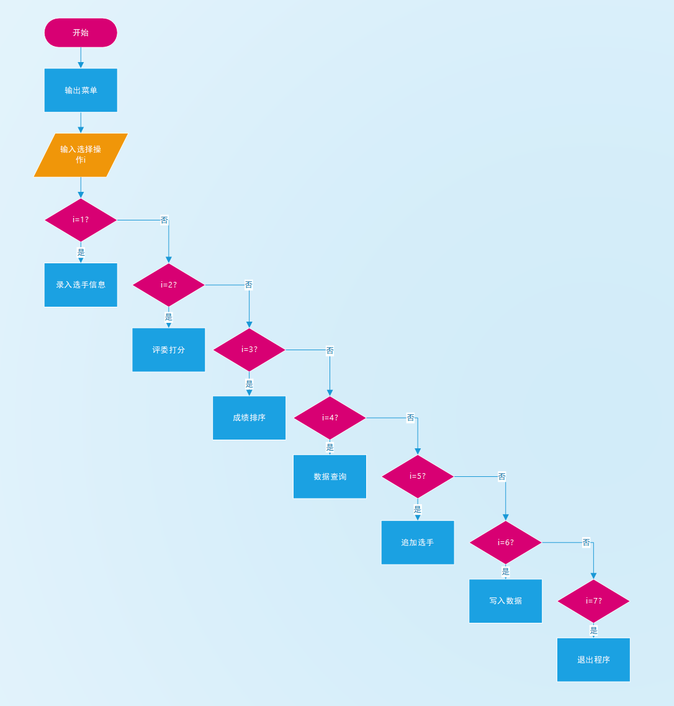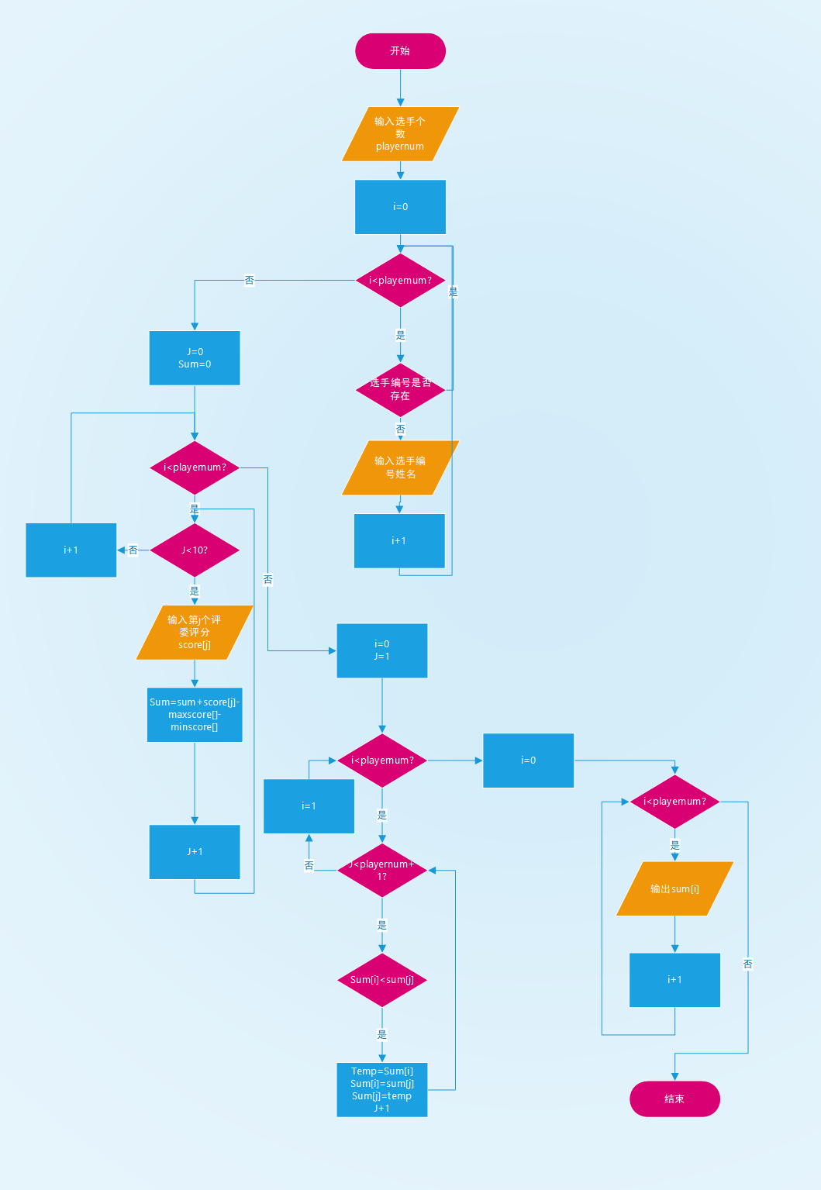

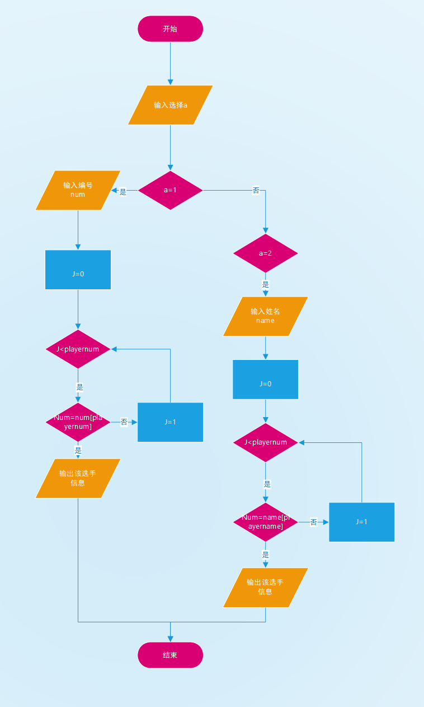

成员类别 | 类型 | 成员名 | 描述
属性 | int | PlayerNum | 歌手数目
属性 | float | Sum | 总分
属性 | float | Ave | 平均分
属性 | int | score[] | 分数
属性 | char | num[] | 歌手编号
属性 | char | name[] | 歌手姓名
方法 | int | getMaxScore() | 获得最高分
方法 | int | getMinScore() | 获得最低分
方法 | void | Show() | 输出界面
方法 | void | Choose() | 选择操作
方法 | void | Input() | 输入选手信息
方法 | void | GiveScore() | 评委打分
方法 | void | Sort() | 排序
方法 | void | Search() | 搜索歌手
方法 | void | AddPlayer() | 增加歌手
方法 | void | OutFile() | 输出文件
方法

（三）用户手册
程序运行时现实主菜单，用户按照菜单选择操作，根据提示进一步操作

（四）调试及测试
有时程序会出现卡顿和乱码

（五） 运行实例
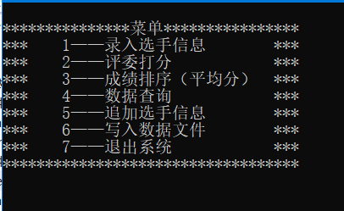
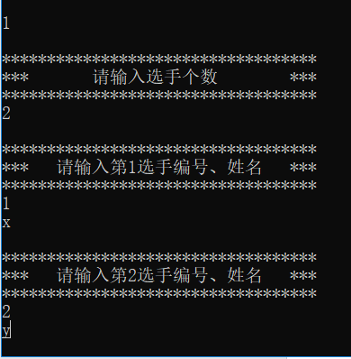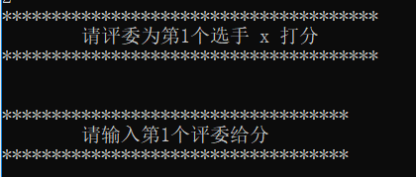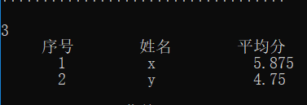

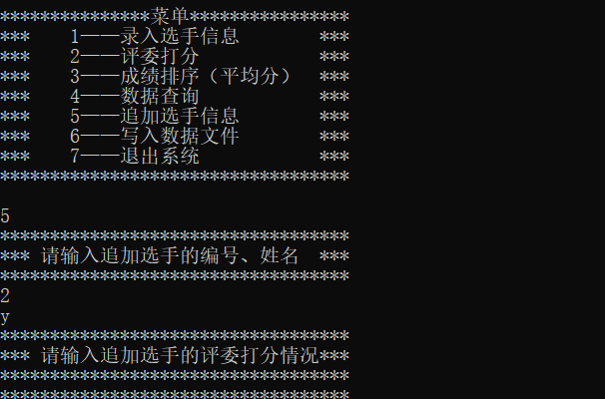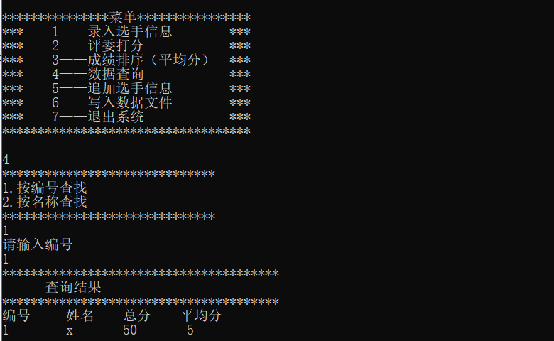
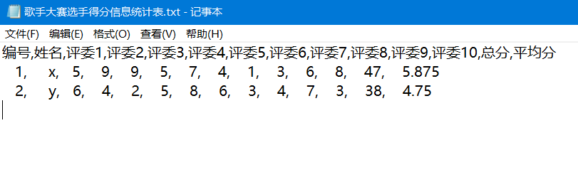

（六）心得体会
进一步熟练基类和派生类的应用，通过派生类调用基类，同时也遇到了一些问题，例如如何查找选手信息，需要用到特定函数，程序虽然不报错但是有时会卡顿乱码，无法准确找到原因.

（七）对课程设计的建议
锻炼了解决问题的能力，以及对编写代码的熟练度，对于知识点掌握很有帮助

附录 源程序
#pragma once
class Player
{
public:
Player();
~Player();
//Player* P;
int PlayerNum;
char num[20];
char name[20];
int score[10];
int getMaxScore();
int getMinScore();
float sum;
float ave;
};

#include "palyer.h"
#include <iostream>
using namespace std;
int Player::getMaxScore()
{
int Maxscore = score[0];
for (int i = 1; i < 10; i++)
{
if (score[i] > Maxscore)
{
Maxscore = score[i];
}
}
return Maxscore;
}
int Player::getMinScore()
{
int Minscore = score[0];
for (int i = 1; i <10; i++)
{
if (score[i] < Minscore)
{
Minscore = score[i];
}
}
return Minscore;
}

Player::Player()
{
for (int i = 0; i < 10; i++)
{
score[i] = 0;
}
sum = 0;
ave = 0;
}
Player::~Player()
{

}

#pragma once
#include "palyer.h"
class Z
{

public:

Z();
~Z();
void Show();
void Choose();
void Input();
void GiveScore();
void Sort();
void Search();
void OutFile();
void AddPlayer();
private:
int PlayerNum;
Player* P1;
};

#include "Z.h"
#include <iostream>
#include <fstream>
#include <iomanip>
#include <stdlib.h>
#include <string>
using namespace std;
int givescore = 0;
void Z::Show()
{
cout << endl;
cout << "***************菜单****************" << endl;
cout << "*** 1——录入选手信息 ***" << endl;
cout << "*** 2——评委打分 ***" << endl;
cout << "*** 3——成绩排序（平均分） ***" << endl;
cout << "*** 4——数据查询 ***" << endl;
cout << "*** 5——追加选手信息 ***" << endl;
cout << "*** 6——写入数据文件 ***" << endl;
cout << "*** 7——退出系统 ***" << endl;
cout << "***********************************" << endl;
cout << endl;
}

void Z::Choose()
{
int choice = 1;
while (choice)
{
Show();
cin >> choice;
if (choice > 7 || choice < 0) {
cout << "***********************************" << endl;
cout << "*** 选择操作有误，请重新输入 ***" << endl;
cout << "***********************************" << endl;
continue;
}
switch (choice)
{
case 1:
Input();
break;
case 2:
GiveScore();
break;
case 3:
Sort();
break;
case 4:
Search();
break;
case 5:
AddPlayer();
break;
case 6:
OutFile();
break;
}
}
}

void Z::Input()
{
cout << endl;
cout << "***********************************" << endl;
cout << "*** 请输入选手个数 ***" << endl;
cout << "***********************************" << endl;
cin >> PlayerNum;
for (int i = 0; i < PlayerNum; i++)
{
cout << endl;
cout << "***********************************" << endl;
cout << "*** 请输入第" << i + 1 << "选手编号、姓名 ***" << endl;
cout << "***********************************" << endl;
cin >> P1[i].num >> P1[i].name;
for (int j = 0; j < i; j++)
{
if ( i>0&&strcmp(P1[i].num, P1[j].num) == 0)
{
cout << "***********************************" << endl;
cout << " 已有此编号，请重新输入 " << endl;
cout << "***********************************" << endl;
cin >> P1[i].num >> P1[i].name;
}
}
}
cout << endl;
cout << "***********************************" << endl;
cout << "*** 录入完成 ***" << endl;
cout << "***********************************" << endl;
}

void Z::GiveScore()
{
if (PlayerNum == 0||givescore==false)
{
cout << "***********************************" << endl;
cout << "*** 请先录入选手信息 ***" << endl;
cout << "***********************************" << endl;
}
for (int i = 0; i < PlayerNum; i++)
{
cout << "**************************************" << endl;
cout << " 请评委为第"<<i+1<<"个选手 " << P1[i].name << " 打分 " << endl;
cout << "**************************************" << endl;
cout << endl;
cout << endl;
for (int j = 0; j < 10; j++)
{
cout << "***********************************" << endl;
cout << " 请输入第" << j + 1 << "个评委给分 " << endl;
cout << "***********************************" << endl;
cin >> P1[i].score[j];
cout << endl;
P1[i].sum +=P1[i].score[j];
}

P1[i].ave = (P1[i].sum - P1[i].getMaxScore() - P1[i].getMinScore())/ 8;
cout << "***********************************" << endl;
}
givescore = 1;
}

void Z::Sort()
{
//以平均分为关键字进行降序排列
if (PlayerNum == 0)
{
cout << "***********************************" << endl;
cout << "*** 请先录入选手信息! ***" << endl;
cout << "***********************************" << endl;
return ;
}
else if (givescore == 0)
{
cout << "***********************************" << endl;
cout << "*** 请先为选手打分! ***" << endl;
cout << "***********************************" << endl;
}
else
{
Player* temp = new Player[PlayerNum];
for (int i = 0; i < PlayerNum; i++)
{
for (int j = 1; j < PlayerNum + 1; j++)
{
if (P1[i].ave < P1[j].ave)
{

temp[i].ave = P1[i].ave;
P1[i].ave = P1[j].ave;
P1[j].ave = temp[i].ave;
strcpy_s(temp[i].name, 20, P1[i].name);
strcpy_s(P1[i].name, 20, P1[j].name);
strcpy_s(P1[j].name, 20, temp[i].name);

strcpy_s(temp[i].num, 20, P1[i].num);
strcpy_s(P1[i].num, 20, P1[j].num);
strcpy_s(P1[j].num, 20, temp[i].num);

}
}
}
cout << " 序号 姓名 平均分" << endl;

for (int i = 0; i < PlayerNum; i++)
{
cout << " " << P1[i].num << " " << P1[i].name << " " << P1[i].ave << endl;
}
}
}

void Z::Search()
{
cout << "******************************" << endl;
cout <<"1.按编号查找"<<endl
<<"2.按名称查找" << endl;
cout << "******************************" << endl;
int a;
cin >> a;
char temp[20];
//Player* c = new Player[PlayerNum];
if (givescore==0)
{
cout << "***********************************" << endl;
cout << "*** 请先为选手打分! ***" << endl;
cout << "***********************************" << endl;
}
else{
if (a ==1)
{
int flag1 = 0;
cout << "请输入编号" << endl;
cin >>temp;
for (int i = 0; i < PlayerNum; i++)
{
if (strcmp(temp,P1[i].num) == 0)
{
cout << "***************************************" << endl;
cout << " 查询结果 " << endl;
cout << "***************************************" << endl;
cout << "编号 姓名 总分 平均分" << endl;
cout << P1[i].num << " " << P1[i].name << " " << P1[i].sum << " " << P1[i].ave << " " << endl;
flag1 = 1;
}
}
if (flag1 == 0)
{
cout << "查无此人" << endl;
}
}
if (a == 2)
{
int flag2 = 0;
cout << "请输入姓名" << endl;
cin >>temp;
for (int i = 0; i < PlayerNum; i++)
{
if (strcmp(temp, P1[i].name) == 0)
{
cout << "***************************************" << endl;
cout << " 查询结果 " << endl;
cout << "***************************************" << endl;
cout << "编号 姓名 总分 平均分" << endl;
cout << P1[i].num << " " << P1[i].name << " " << P1[i].sum << " " << P1[i].ave << " " << endl;
flag2= 1;
}
}
if (flag2== 0)
{
cout << "查无此人" << endl;
}
}

}
}
void Z::OutFile()
{
ofstream outFile;
if (PlayerNum == 0)
{
cout << "***********************************" << endl;
cout << "*** 数据文件写入失败 ***" << endl;
cout << "***********************************" << endl;
return;
}
outFile.open("歌手大赛选手得分信息统计表.txt",ofstream::app);//创建并打开文件
outFile << "编号" << "," << "姓名" << ",";
for (int i = 0; i <10; i++)
{
outFile << "评委" << i + 1 << ",";
}
outFile << "总分" << "," << "平均分" << endl;
for (int i = 0; i < PlayerNum; i++)
{
outFile << " " << P1[i].num << ", " << " " << P1[i].name << ", ";
for (int j = 0; j < 10; j++)
{
outFile << P1[i].score[j] << ", ";
}
outFile << P1[i].sum << ", " << P1[i]. ave << endl;
}
outFile.close();
cout << "***********************************" << endl;
cout << "*** 数据文件写入完成 ***" << endl;
cout << "***********************************" << endl;
}
void Z::AddPlayer()
{
P1->PlayerNum++;//数组扩容
cout << "***********************************" << endl;
cout << "*** 请输入追加选手的编号、姓名 ***" << endl;
cout << "***********************************" << endl;
cin >> P1[PlayerNum].num >> P1[PlayerNum].name;
for (int i = 0; i < PlayerNum; i++)
{
if (strcmp(P1[PlayerNum].num, P1[i].num) == 0)
{
cout << "***********************************" << endl;
cout << " 已有此编号，请重新输入 " << endl;
cout << "***********************************" << endl;
cin >> P1[PlayerNum].num >> P1[PlayerNum].name;
}
cout << "***********************************" << endl;
cout << "*** 请输入追加选手的评委打分情况***" << endl;
cout << "***********************************" << endl;
}
for (int i = 0; i <10; i++)
{
cout << "***********************************" << endl;
cout << " 请输入第" << i + 1 << "个评委给分 " << endl;
cout << "***********************************" << endl;
cin >> P1[PlayerNum].score[i];
P1[PlayerNum].sum += P1[PlayerNum].score[i];
}
P1[PlayerNum ].sum = P1[PlayerNum ].sum - P1[PlayerNum ].getMaxScore() - P1[PlayerNum ].getMinScore();
P1[PlayerNum ].ave = P1[PlayerNum ].sum /8;
PlayerNum++;
cout << "***********************************" << endl;
cout << "*** 追加成功 ***" << endl;
cout << "***********************************" << endl;
}

Z::Z()
{
PlayerNum =0;
P1 = new Player[PlayerNum];

}
Z::~Z()
{
delete P1;
}

#include "palyer.h"
#include "Z.h"
#include <iostream>
using namespace std;
int main()
{
Z singer;
singer.Choose();
return 0;
}

